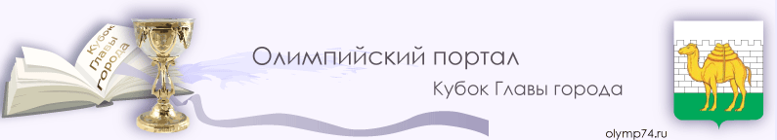

ШИФР
(приклеить)

Очный тур олимпиады по литературе Интеллектуального марафона – 2019
5 класс

Уважаемые участники олимпиады,
не забудьте перенести все ответы в бланк ответов на этой странице.
Желаем успехов!

БЛОК №1. Альтернатива. Каждый правильный ответ – 0,5 баллов.
Вопрос | 1 | 2 | 3 | 4 | 5 | Кол-во баллов*
Ответ
* - заполняется членом жюри при проверке.
БЛОК №2. Тестовые задания. Каждый правильный ответ – 1 балл.
Вопрос | 1 | 2 | 3 | 4 | 5 | Кол-во баллов*
Ответ
* - заполняется членом жюри при проверке.

БЛОК №3. Задания с кратким ответом. Каждый правильный ответ – 1,5 балла.
Вопрос | Ответ на вопросы | Кол-во  баллов*
1.
2.
3.
4.
5.
* - заполняется членом жюри при проверке.
БЛОК №4. Угадайте сюжеты. Каждый правильный ответ – 1 балл.
Изображение | Название ̸ подпись | Кол-во  баллов*
1
2
3
4
Одно и то же событие | Изображения под цифрами … и …
* - заполняется членом жюри при проверке.
БЛОК №5. Иллюстрации. Каждый правильный ответ – 1 балл.
Вопрос | Автор | Произведение | Кол-во  баллов*
1.
2.
3.
4.
5.
6.
7.
8.
9.
* - заполняется членом жюри при проверке.
БЛОК №6. Фабула произведения. Правильный ответ – 5 баллов.
Задание | Последовательность событий | Кол-во  баллов*
Выпишите цифры в правильной последовательности
* - заполняется членом жюри при проверке.
БЛОК №7. Знаменитые бородачи. Каждый правильный ответ – 1 балл.
Портрет | Фамилия писателя или поэта | Кол-во  баллов*
1
2
3
4
5
6
* - заполняется членом жюри при проверке.
БЛОК №8. Творческое задание. Максимальный балл – 20.
К1 | К2 | К3 | К4 | Кол-во  баллов*
* - заполняется членом жюри при проверке.

З А Д А Н И Я

Блок №1. Альтернатива
Выберите ОДИН из двух предложенных ответов.
Букву правильного ответа занесите в соответствующую графу таблицы бланка ответов на 1-й странице.
1. Закончите адрес письма Ваньки Жукова: «На деревню…»
А) дедушке Б) матушке
2. Из чего вязала рубашки для братьев Элиза в сказке Андерсена?
А) из крапивы Б) из осоки
3. В том месте, где Серебряное копытце начинает бить ножкой, можно найти…
А) золото Б) самоцветы
4. Снежная королева пообещала подарить Каю, если он сложит из льдинок слово «вечность», пару новых коньков в придачу к…
А) дворцу Б) всему свету
5. На что надевала очки мартышка из басни И.А. Крылова?
А) на хвост Б) на затылок

Блок №2. Тестовые задания
Выберите ОДИН из предложенных ответов. Букву правильного ответа занесите в соответствующую графу таблицы бланка ответов на 1-й странице.
- Сколько лет «мужичку», который ведет из лесу лошадку, «везущую хворосту воз», в произведении Н.А. Некрасова «Крестьянские дети»?
А) 5 Б) 6 В) 7 Г) 8 Д) 9
2. В каком городе происходит действие рассказа И.С. Тургенева «Муму»?
А) Москва Б) Санкт-Петербург В) Город N Г) Ялта Д) Челябинск
3. По какой повести Н.В. Гоголя была создана опера П.И. Чайковского «Черевички»?
А) «Сорочинская ярмарка» Б) «Вечер накануне Ивана Купала»
В) «Майская ночь, или Утопленница» Г) «Пропавшая грамота»
Д) «Ночь перед Рождеством»
4. Какой предмет стал причиной судебного разбирательства в рассказе А.П. Чехова «Злоумышленник»?
А) Винтик Б) Гайка В) Ключик Г) Подшипник Д) Ножницы
5. Строчка из стихотворения какого поэта процитирована в названии повести Анатолия Приставкина «Ночевала тучка золотая»?
А) А.С. Пушкина Б) М.Ю. Лермонтова В) Н.В. Гоголя Г) Ф.И. Тютчева Д) А.А. Фета

Блок №3. Задания с кратким ответом
Правильный ответ занесите в соответствующую графу таблицы бланка ответов на 1-й странице.
- «Будь проклят час, когда я решился расстаться с вами, чтобы ехать в эту чудную страну грязи, чумы и пожаров…», – писал А. С. Пушкин осенью 1830 г. своей невесте. Но вопреки сетованиям в эту осень он пережил период неповторимого творческого взлета. Какое название получил этот период в жизни и творчестве А.С. Пушкина?
- Вывеска на заведении пушкинского героя Адрияна Прохорова гласила: «… простые и крашеные, также отдаются на прокат и починяются старые». Какое слово пропущено?
- У этого писателя было множество псевдонимов, например: Врач без пациентов, Гайка № 6, Брат моего брата. Укажите настоящую фамилию этого писателя.
- Какому роду литературы принадлежит произведение И.С. Тургенева «Муму»?
- Какой фольклорный жанр наиболее близок поэзии А.В. Кольцова?

Блок №4. Угадайте сюжеты
Перед Вами четыре изображения, иллюстрирующие тот или иной греческий миф, связанный с детством персонажей. Ваша задача – кратко подписать каждое изображение. Два изображения иллюстрируют одно и то же событие. Какие это изображения?
Правильные ответы занесите в соответствующую графу таблицы бланка ответов на 1-й странице.
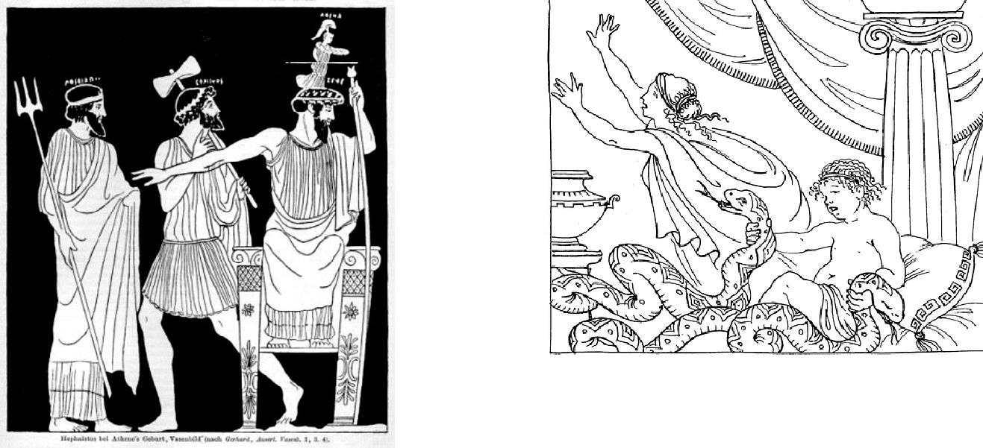

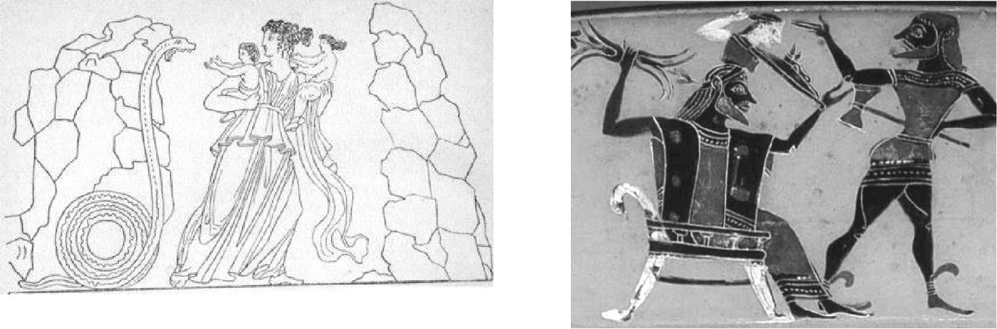

Блок №5. Иллюстрации
Иллюстрации к каким произведениям представлены на следующей странице? Назовите произведения и их авторов. Запишите их в соответствующую графу таблицы бланка ответов на 1-й странице.
1 | 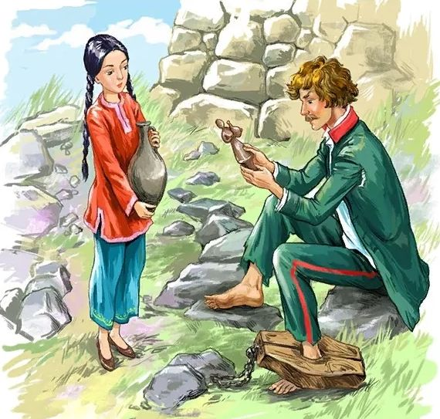 | 2 | 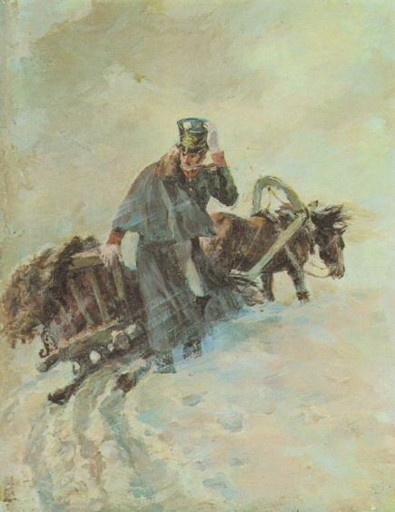 | 3 | 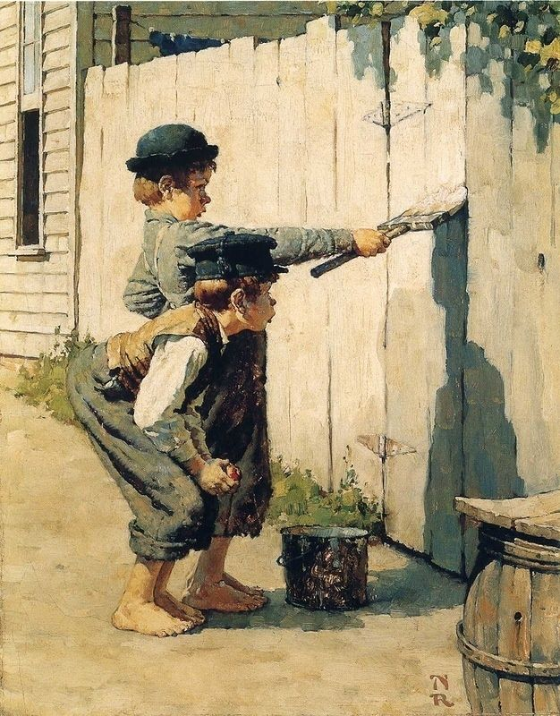
4 | 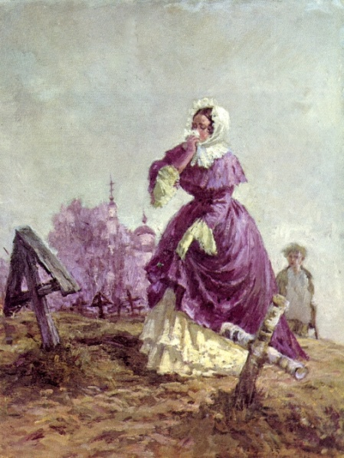 | 5 | 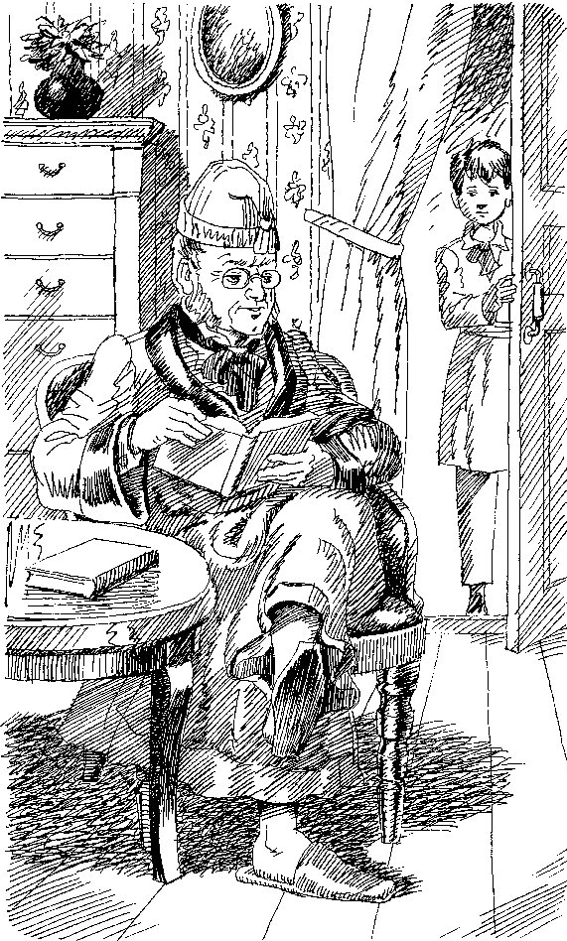 | 6 | 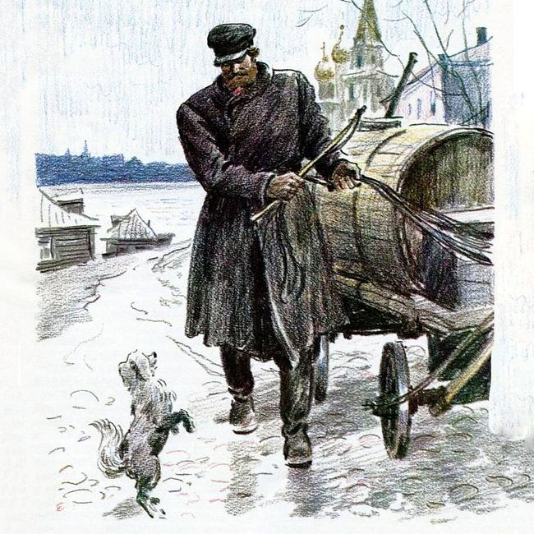
7 | 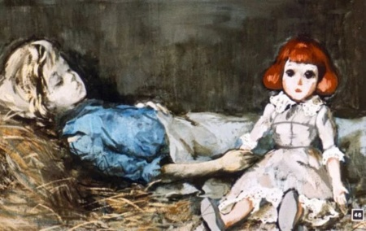 | 8 | 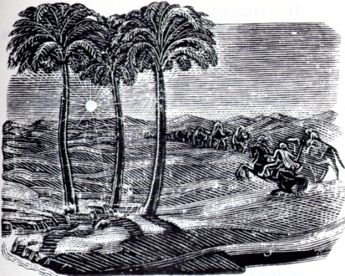 | 9 | 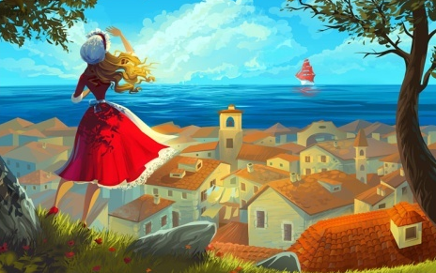

Блок №6. Фабула произведения
Восстановите правильную последовательность событий романа Д.Дефо «Жизнь, необыкновенные и удивительные приключения Робинзона Крузо…». Цифры в правильной последовательности запишите в соответствующую графу таблицы бланка ответов на 1-й странице.
- Робинзон научился обжигать глину в огне, так он смог мастерить себе посуду.
- Робинзон создаёт «календарь» – большое бревно, на котором отмечает зарубками дни.
- Робинзон вернулся на родину спустя двадцать восемь лет два месяца и девятнадцать дней.
- Робинзон обнаруживает всходы ячменя и риса.
- Робинзон попадает в плен к капитану разбойничьего судна.
- Робинзон спасает Пятницу от людоедов.
- Робинзон обнаружил на берегу след человеческой ноги.

Блок №7. Знаменитые бородачи
Изображения каких известных писателей и поэтов представлены на следующей странице? Запишите их фамилии в соответствующую графу таблицы бланка ответов на 2-й странице.
1 | 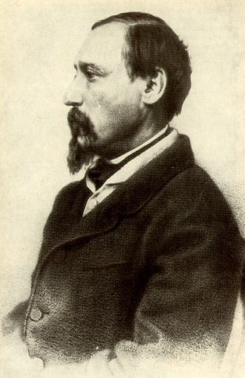 | 2 | 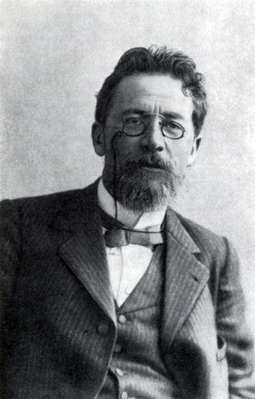 | 3 | 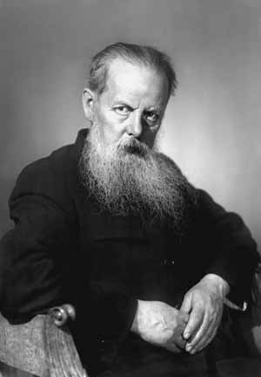
4 | 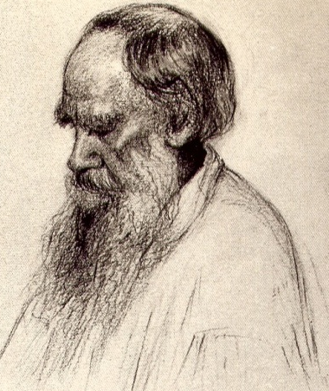 | 5 | 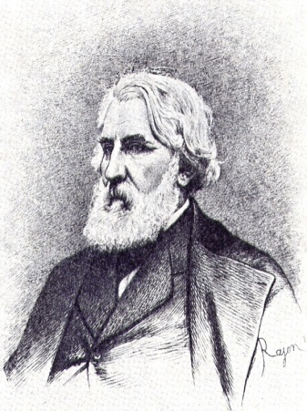 | 6 | 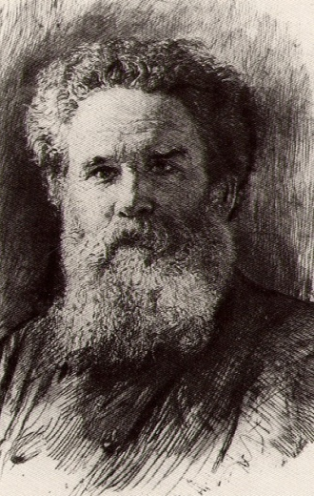

Блок №8. Творческое задание
После того как Том Сойер и Гек Финн стали невольными свидетелями убийства на кладбище, они решили молчать. Договор был скреплён кровью…
Придумайте текст клятвы, которую Том мог написать на сосновой дощечке, зарытой позднее в землю. Объём – около 100 слов.
Критерии оценивания:
- Занимательность содержания: 0-5 баллов
- Обращение к тексту произведения: 0–5 баллов
- Единство стиля и общая логика текста: 0–5 баллов
- Общая грамотность (наличие/отсутствие орфографических, пунктуационных, речевых, грамматических ошибок): 0–5 баллов
______________________________________________________________________________________________________________________________________________________________________________________________________________________________________________________________________________________________________________________________________________________________________________________________________________________________________________________________________________________________________________________________________________________________________________________________________________________________________________________________________________________________________________________________________________________________________________________________________________________________________________________________________________________________________________________________________________________________________________________________________________________________________________________________________________________________________________________________________________________________________________________________________________________________________________________________________________________________________________________________________________________________________________________________________________________________________________________________________________________________________________________________________________________________________________________________________________________________________________________________________________________________________________________________________________________________________________________________________________________________________________________________________________________________________________________________________________________________________________________________________________________________________________________________________________________________________________________________________________________________________________________________________________________________________________________________________________________________________________________________________________________________________________________________________________________________________________________________________________________________________________________________________________________________________________________________________________________________________________________________________________________________________________________________________________________________________________________________________________________________________________________________________________________________________________________________________________________________________________________________________________________________________________________________________________________________________________________________________________________________________________________________________________________________________________________________________________________________________________________________________________________________________________________________________________________________________________________________________________________________________________________________________________________________________________________________________________________________________________________________________________________________________________________________________________________________________________________________________________________________________________________________________________________________________________________________________________________________________________________________________________________________________________________________________________________________________________________________________________________________________________________________________________________________________________________________________________________________________________________________________________________________________________________________________________________________________________________________________________________________________________________________________________________________________________________________________________________________________________________________________________________________________________________________________________________________________________________________________________________________________________________________________________________________________________________________________________________________________________________________________________________________________________________________________________________________________________________________________________________________________________________________________________________________________________________________________________________________________________________________________________________________________________________________________________________________________________________________________________________________________________________________________________________________________________

